**Proyecto de Estadísticas Deportivas**

* **Descripción:**
  + **Descripción General:** El proyecto es una aplicación web desarrollada en ASP.NET que permite a los usuarios ingresar estadísticas de jugadores de fútbol y visualizarlas en una interfaz de usuario amigable. Los usuarios pueden agregar jugadores, equipos y partidos, y luego ingresar las estadísticas de los jugadores en los partidos. La aplicación calcula automáticamente las estadísticas de los jugadores y muestra los resultados en gráficos y tablas.
  + **Descripción del Core:** El Core de la aplicación se compone de varias entidades que representan los objetos principales de la aplicación: jugadores, equipos, partidos y estadísticas. Cada entidad tiene sus propias propiedades y métodos que permiten a la aplicación interactuar con ella y realizar cálculos y validaciones necesarios. El Core también incluye un conjunto de servicios que se utilizan para acceder y manipular los datos de las entidades. Además, la aplicación utiliza la arquitectura MVC (Modelo-Vista-Controlador) para separar la lógica de negocio de la interfaz de usuario, lo que facilita la implementación y el mantenimiento de la aplicación.
* **Alcance:**

1. **Registro de jugadores:** La aplicación debe permitir registrar a los jugadores, incluyendo información personal como nombre, fecha de nacimiento, posición en el campo, equipo, entre otros datos.
2. **Registro de partidos:** La aplicación debe permitir registrar los partidos que los jugadores disputan, incluyendo información como fecha, lugar, equipo contrario, resultado, entre otros datos.
3. **Registro de estadísticas:** La aplicación debe permitir registrar las estadísticas de los jugadores en cada partido, como goles marcados, asistencias, tarjetas amarillas y rojas, faltas cometidas, pases completados, entre otros datos.
4. **Análisis de estadísticas:** La aplicación debe permitir analizar las estadísticas de los jugadores para conocer su rendimiento en cada partido y a lo largo del tiempo. Esto puede incluir gráficos, tablas y otros tipos de visualizaciones para mostrar los datos de forma clara y comprensible.
5. **Comparación de jugadores:** La aplicación debe permitir comparar las estadísticas de diferentes jugadores para conocer su desempeño y determinar quiénes son los más eficientes en cada posición del campo.

* **Diagramas Generales:**
  + **Entidad Relación**

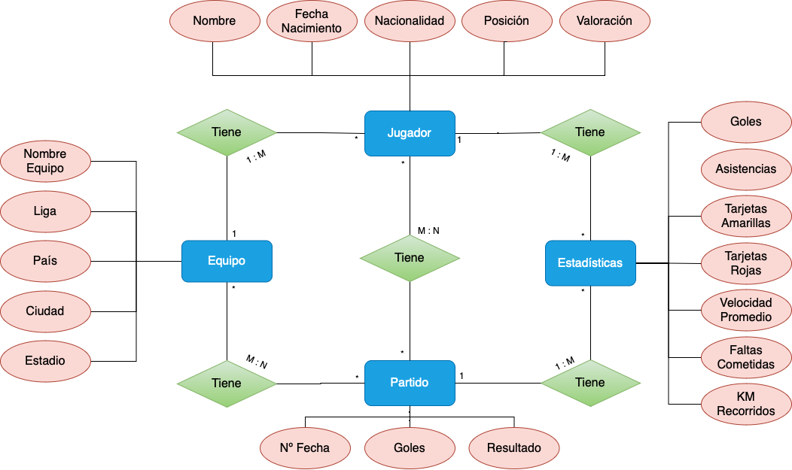

* + **Diagrama de Clases**
  + **Casos de Uso**
* **Diagramas Específicos del Core:**
  + **Diagrama de Actividades**
  + **Fun Spec con Wireframes**